

**BỘ GIÁO DỤC VÀ ĐÀO TẠO**

**TRƯỜNG ĐẠI HỌC SƯ PHẠM KỸ THUẬT TP.HCM**

**BÀI TẬP**

**TT Kiến trúc máy tính**

**GVHD: Huỳnh Hoàng Hà**

**Mã học phần: PRPL218164_22_2_02**

**Ngày, tiết học: Thứ sáu tiết 7-11**

**SVTH: Phan Duy Hoàng**

**MSSV: 21139019**

TP. Hồ Chí Minh - 11/2023

Contents

1. Sơ lược về thiết kế: 2

*a.* *Tổng quan về IC 74HC138:* 2

*b.* *Sơ đồ chân của 74HC138:* 3

*c.* *Nguyên lý hoạt động của IC 74HC138* 5

*a.* *Tổng quan về IC 74HC245:* 7

*b.* *Sơ đồ chân:* 7

*c.* *Nguyên lý hoạt động của IC74HC245* 8

2. Cấu tạo và nguyên lý hoạt động của Led7 đoạn: 10

a. Cấu tạo: 10

b. Nguyên lý hoạt động: 10

3. Chương trình tổng: 11

4. Giải thích code 11

Tài liệu tham khảo: 14

1. **Sơ lược về thiết kế:**
2. ***Tổng quan về IC 74HC138:***

74HCT138 giải mã ba đầu vào địa chỉ có trọng số nhị phân (A0, A1 và A2) thành tám đầu ra loại trừ lẫn nhau (Y0 đến Y7). Thiết bị có ba đầu vào bật (E1, E2 và E3). Mọi đầu ra sẽ ở mức CAO trừ khi E1 và E2 là THẤP và E3 là CAO. Chức năng nhiều kích hoạt này cho phép dễ dàng mở rộng song song sang bộ giải mã 1 trong 32 (5 đến 32 dòng) chỉ với bốn IC 74HCT138 và một biến tần. 74HCT138 có thể được sử dụng như một bộ phân kênh tám đầu ra bằng cách sử dụng một trong các đầu vào bật kích hoạt LOW đang hoạt động làm đầu vào dữ liệu và các đầu vào bật còn lại làm strobe. IC này được ứng dụng nhiều trong các công việc giải mã chọn chip nhớ, phân kênh, điều khiển ngoại vi một đường,….

*Hình 1. Sơ đồ 74HCT138 nhìn từ trên xuống*

1. ***Sơ đồ chân của 74HC138:***

Các chân của IC 74HC138:

* Các chân được đánh dấu 1, 2, 3 có kí hiệu là A0 tới A2 được gọi là các chân ngõ vào.
* Chân 4, 5 có kí hiệu E1, E2 cho phép ngõ (kích hoạt mức thấp), còn lại chân sô 6 E3 cho phép ngõ vào (kích hoạt mức cao).
* Chân số 8 là chân GND nối đất. Các chân từ Y0 tới Y7 là các chân ngõ ra kích hoạt mức thấp.
* Chân cuối cùng là chân 16 Vcc chân nối nguồn dương.

Khi 1 trong các chân E không cho phép vào thì các trạng thái của ngõ vào A sẽ không được kích xung. Do đó các ngõ ra sẽ luôn nằm ở mức tích cực mức cao. Vì IC giải mã này có ngõ ra tích cực mức thấp nên trạng thái ngõ ra mức cao là sẽ tắt.

Ngược lại các ngõ vào cho phép E1 và E2 ở mức thấp và E3 ở mức cao thì sẽ cho phép IC hoạt động. Vì IC có 3 ngõ vào nên IC có thể đạt trạng thái tại ngõ vào cao nhất là 8 trạng thái. Giả sử, trường hợp A0 đạt mức cao và A1 , A2 ở mức thấp thì lúc này ngõ ra sẽ thay đổi tại Y0  sẽ đảo trạng thái từ cao xuống thấp. Lần lượt như thế khi trạng thái của 3 ngõ vào A đều đạt mức cao. Dưới đây là bảng trạng thái giúp ta hình dung hơn về các trạng thái của ngõ ra và ngõ vào.

Hình 2. Bảng trạng thái của 74HC138

Hình 2. Khối logic

1. ***Nguyên lý hoạt động của IC 74HC138***

Trên là mô phỏng giữa 8051 với 74HC138, các ngõ vào của 74HC138 được nối với các ngõ ra từ Port P2 của 8051, trạng thái ngõ vào tại các chân ABC là 001 tương ứng với ngõ ra Y là tại vị trí Y4 nếu so với bảng trạng thái trên thì giống nhau. Kết luận code đã hoạt động tương đối đúng trong trường hợp này.

**Kết quả:**

Do đó kết quả được hiển thị trên Led 7 đoạn là tại vị trí thứ 5 và mang giá trị 4.

**IC 74HC245**

1. ***Tổng quan về IC 74HC245:***

74HC245 về cơ bản là bộ thu phát 8-bit. Nó có 3 trạng thái đầu ra. Dữ liệu có thể được truyền theo cả hai hướng tùy thuộc vào mức logic tại điều khiển hướng (DIR). Bạn có thể bật và tắt thiết bị từ chân kích hoạt đầu ra (OE). Những đặc điểm chính của 74HC245 là tiêu thụ điện năng thấp, dải điện áp rộng, dòng điện đầu vào thấp. Nó chủ yếu được sử dụng trong máy tính cá nhân, máy chủ, thiết bị sức khỏe đeo tay, thiết bị tập thể dục, thiết bị chuyển mạch mạng, ... IC này được dùng trong việc bộ đệm bus địa chỉ, bộ thu phát bus dữ liệu, bộ chuyển đổi mức logic, IC điều khiển cho các giao thức truyền thông.

1. ***Sơ đồ chân:***

Hình 4. Sơ đồ chân IC đệm 74HC245

Các chân của IC 74HC245:

* Các chân được đánh số từ 2 đến 9 có kí hiệu là A0 tới A7 là các chân có nhiệm vụ là ngõ ra vào của dữ liệu.
* Chân số 1 được kí hiệu là DIR là chân có chức năng điều khiển hướng của dữ liệu.
* Chân số 10 là chân GND của IC có nhiệm vụ nối đất.
* Chân được đánh số ừ 11 đến 18 có kí hiệu là B0 tới B7 , 8 chân này có thể được dùng làm chân đầu vào 8bit hoặc 8bit đầu ra dựa trên trạng thái của chân DIR.
* Chân số 19 là OE được sử dụng để bật hoặc tắt đầu vào.
* Chân số 20 Vcc là chân đầu vào analog vi sai dương. Được kết nối với đầu vào ADC.

1. ***Nguyên lý hoạt động của IC74HC245***

**Kết quả:**

1. **Cấu tạo và nguyên lý hoạt động của Led7 đoạn:**
   1. **Cấu tạo:**

Cấu tạo cơ bản của led 7 đoạn:

* Đoạn led (Segment): Led 7 đoạn thường có 7 đoạn led riêng biệt, mỗi đoạn led đại diện cho một phần của số hoặc chữ cái cần hiển thị. Các đoạn này thường được đặt tên từ a đến g, và có thể được kích thước và hình dạng khác nhau tùy thuộc vào loại led 7 đoạn.
* Dấu thập phân (Decimal Point): Ngoài 7 đoạn led chính, led 7 đoạn có thể đi kèm với một led dấu thập phân, thường được đặt ở phía dưới hoặc trên cùng của hiển thị. led này được sử dụng để hiển thị giá trị thập phân.
* Chân kết nối (Pins): Led 7 đoạn có một số chân kết nối để gắn vào mạch điều khiển. Thông thường, chúng bao gồm chân dẫn điện dương (common anode) và chân dẫn điện âm (common cathode) cho từng đoạn led cũng như các chân điều khiển riêng lẻ cho các đoạn.

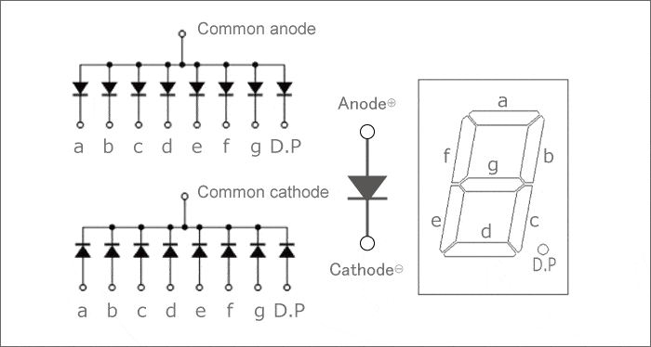

Hình 5. Cấu tạo của led 7 đoạn

* 1. **Nguyên lý hoạt động:**

Nguyên tắc hoạt động của led 7 đoạn dựa trên việc bật hoặc tắt các đoạn led để tạo ra các số hoặc chữ cái khác nhau. Để hiển thị một số cụ thể, bạn cần kết hợp các đoạn led tương ứng với số đó và bật chúng, trong khi tắt các đoạn không cần thiết.

Có hai loại led 7 đoạn chính:

* Common Anode (Anode chung): Trong loại này, một chân anot (điện dương) được kết nối chung cho tất cả các đoạn đèn, và các chân katot (điện âm) riêng biệt cho từng đoạn led. Khi bạn cấp điện dương (High) cho chân anot chung và cấp điện âm (Low) cho các chân katot tương ứng, các đoạn led sẽ bật theo mẫu được xác định.
* Common Cathode (Cathode chung): Trong loại này, một chân katot (điện âm) được kết nối chung cho tất cả các đoạn led, và các chân anot (điện dương) riêng biệt cho từng đoạn led. Khi bạn cấp điện âm (Low) cho chân katot chung và cấp điện dương (High) cho các chân anot tương ứng, các đoạn led sẽ bật theo mẫu được xác định.

Để hiển thị các số hoặc ký tự, bạn cần tạo một bảng mã (lookup table) hoặc sử dụng mã số để quyết định phải bật các đoạn led nào để tạo thành số hoặc ký tự mong muốn trên led 7 đoạn.

1. **Chương trình tổng:**

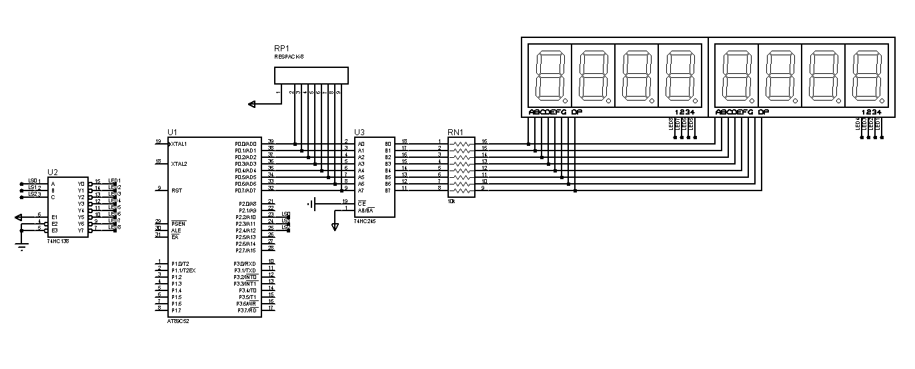

1. **Giải thích code**

*#include*<reg51.h>

*#define* GPIO_LED P0

sbit LSA*=*P2*^*2;

sbit LSB*=*P2*^*3;

sbit LSC*=*P2*^*4;

*//RAM,ROM*

unsigned char code DIG_CODE[10]*=*{*0x*3f,*0x*06,*0x*5b,*0x*4f,*0x*66,*0x*6d,*0x*7d,*0x*07,*0x*7f,*0x*6f};

void Delay(unsigned int a)

{

  unsigned char b;

*for*(;a*>*0;a*--*)

  {

*for*(b*=*110;b*>*0;b*--*);

  }

}

void main(void)

{

    int i;

    LSA *=* 0;

    LSB *=* 0;

    LSC *=* 0;

    GPIO_LED *=* 0;

*while* (1)

    {

*for* (i *=* 0; i *<* 8; i*++*)

        {

            LSA *=* i *&* *0x*01;

            LSB *=* (i *>>* 1) *&* *0x*01;

            LSC *=* (i *>>* 2) *&* *0x*01;

            GPIO_LED *=* DIG_CODE[i];

            Delay(1);

        }

    }

}

Bên trên là đoạn code hiển thị các kí tự số ra led 7 đoạn. Dưới đây là giải thích về đoạn code đó:

* `#include<reg51.h>`: Đây là một chỉ thị tiền biên dịch để bao gồm tệp "reg51.h", chứa định nghĩa cho vi điều khiển 8051.
* `#define GPIO_LED P0`: Định nghĩa ngõ ra `GPIO_LED` để đại diện cho cổng P0, nơi mà các đèn LED sẽ được kết nối.
* `sbit LSA = P2^2;`, `sbit LSB = P2^3;`, `sbit LSC = P2^4;`: Định nghĩa ba biến bit (`sbit`) là `LSA`, `LSB`, và `LSC` để điều khiển ba chân của 7 đoạn hiển thị. Chúng được kết nối với các chân của vi điều khiển thông qua cổng P2.
* `unsigned char code DIG_CODE[10] = {...};`: Mảng `DIG_CODE` chứa các giá trị mã số 7 đoạn để hiển thị các chữ số từ 0 đến 9 trên đèn LED. Mã số này được lưu trữ ở dạng mã 7 đoạn (7-segment display).
* `void Delay(unsigned int a)`: Hàm `Delay` được định nghĩa để tạo ra một khoảng thời gian trễ, dựa vào tham số `a`. Hàm này được sử dụng để tạo ra độ trễ giữa việc thay đổi giá trị trên các chân LSA, LSB, LSC và hiển thị số lên đèn LED.
* `void main(void)`: Hàm `main` là hàm chính của chương trình. Nó được gọi khi chương trình bắt đầu chạy.
* Trong hàm `main`, ba chân LSA, LSB và LSC được khởi tạo ban đầu là 0. Điều này đặt chế độ ban đầu để hiển thị số 0 trên đèn LED.
* `while (1)`: Đây là một vòng lặp vô hạn, có nghĩa là chương trình sẽ thực thi mã bên trong nó liên tục.
* Vòng lặp `for (i = 0; i < 8; i++)` được sử dụng để lặp qua các số từ 0 đến 7.
* 10. Trong mỗi vòng lặp, giá trị của `i` được sử dụng để điều khiển các chân LSA, LSB, LSC và hiển thị số tương ứng lên đèn LED thông qua mảng `DIG_CODE`.
* Sau khi hiển thị số lên đèn LED, hàm `Delay(1)` được gọi để tạo ra một độ trễ ngắn trước khi chuyển đến số tiếp theo.

# Tài liệu tham khảo:

1. **Tìm hiểu IC 74HC138:** [[Tìm hiểu IC 74HC138 (dientutuonglai.com)](https://dientutuonglai.com/tim-hieu-74hc138.html)](https://dientutuonglai.com/tim-hieu-74hc138.html)
2. **Tìm hiểu IC 74HC245:** [Tìm hiểu 74HC245 (dientutuonglai.com)](https://dientutuonglai.com/tim-hieu-74hc245.html)
3. **Datasheets IC 74HC138:** 74HC138.pdf
4. **Datasheets IC 74HC245:** 74HC245.pdf
5. **Tìm hiểu về Led 7 đoạn:** [Tìm hiểu về Led 7 đoạn, mã led 7 đoạn anode chung (smartview.com.vn)](https://smartview.com.vn/led-7-doan/)